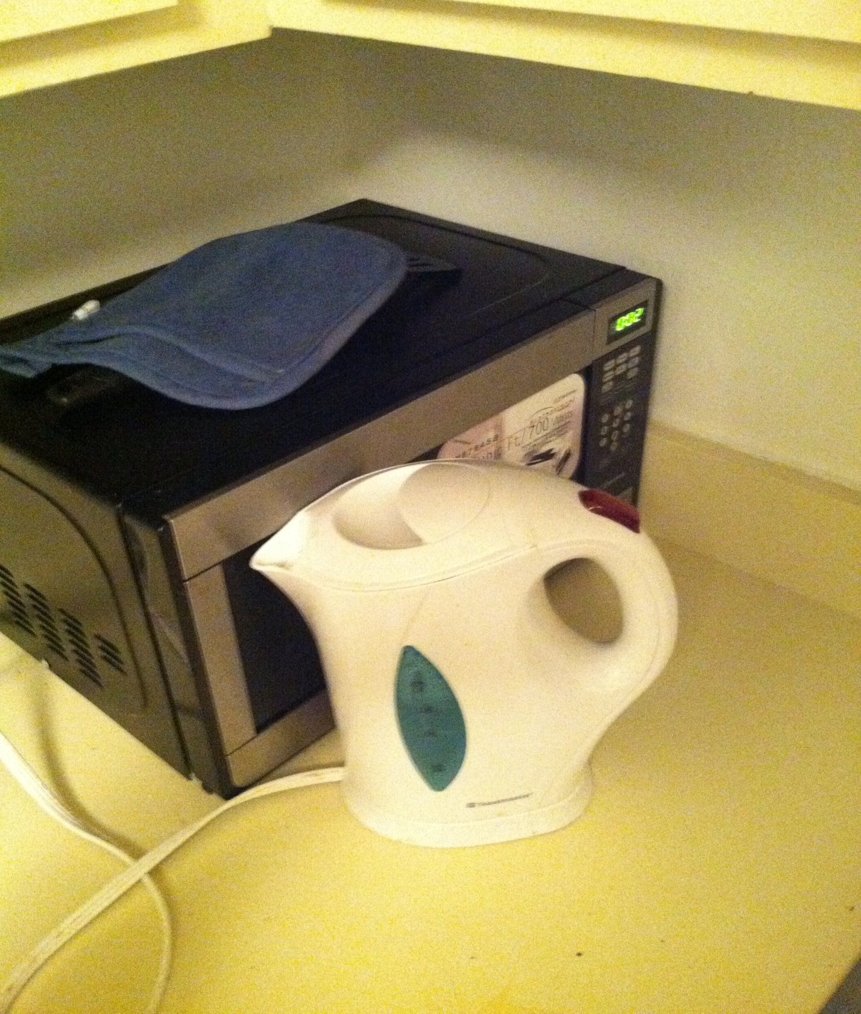
전자 레인지 $20, 커피 포트 @10
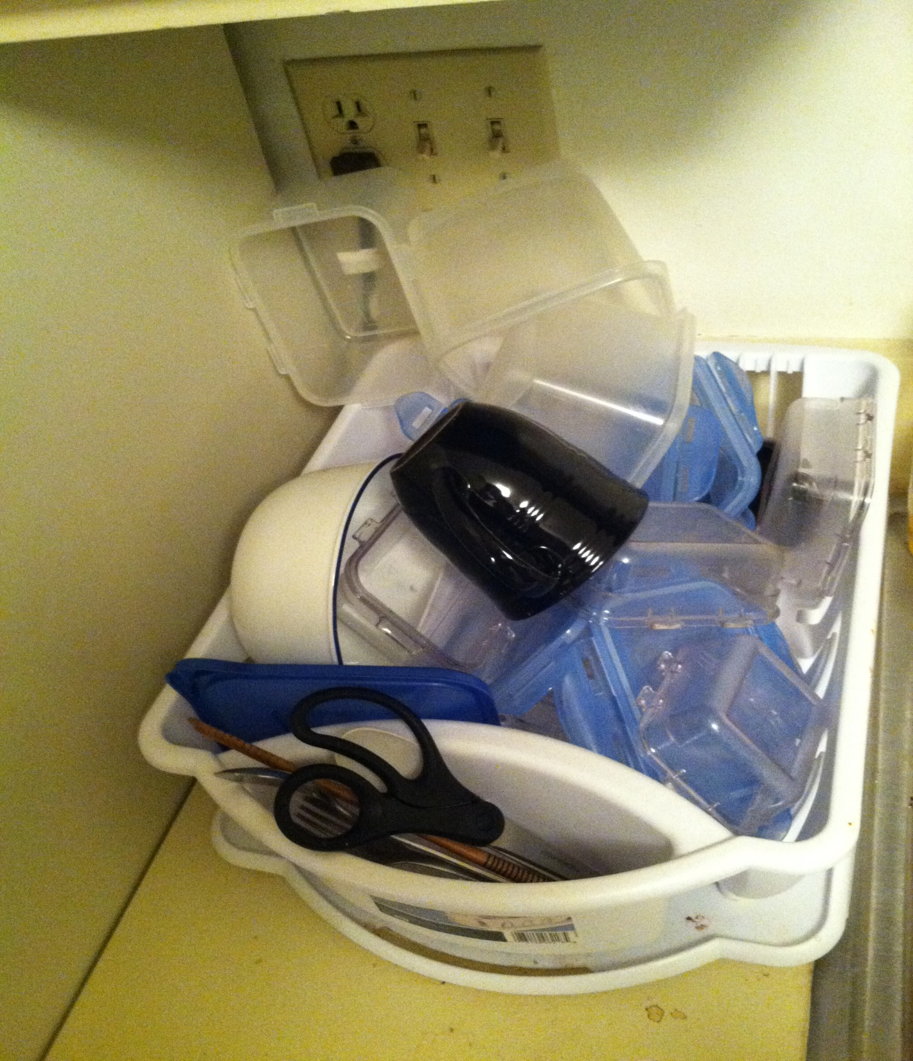
식기 받침대만 $5

